Thesis项目周组会汇报
一种基于区块链与多智能体技术的农产品可信推荐方法
工作进度截至2026年10月17日
一 工作内容（已完成的）
本阶段主要将论文设想转为能够运行和检查的项目流程，完成了数据整理、商品与供应链材料的关联，以及推荐程序的基础搭建。
数据方面，已从Amazon食品类数据中筛选出1,494个谷物商品，整理出56,427条去重后的评论，以及1,603个满足实验条件的账户。重复记录已清理，商品编号和时间格式已统一，账户已分成开发组和测试组，方便后面调试和评价。
围绕这些商品，已生成对应的模拟批次、供应链事件和证明材料，让程序能顺着同一个商品查到相关记录。还准备了材料缺失、过期以及无关信息变化等情况，用来检查系统是否会作出相应判断。同时，把推荐程序可以看到的信息和评价时使用的答案分开，避免程序提前看到答案。
程序方面，已经搭好规则筛选、单智能体和六角色协作三种推荐流程。六个角色分别负责理解需求、组织推荐、分析用户、分析商品、追查供应链材料和检查推荐依据。目前已用固定样例检查数据读取、材料核验和推荐输出等流程；完成的是本地功能验证，真实大模型调用和正式效果对比还没有开始。
二 数据集的解决方案
最初的问题是，推荐需要用户和商品评论，供应链追溯需要批次、流转过程和证明材料，但目前尚未取得能同时对应这两类信息的农产品数据。如果两部分使用的是不同商品，就无法判断供应链材料是否真的影响了同一次推荐。
现在采用的办法是：使用真实谷物商品和评论，再为这些相同商品构造模拟供应链。真实评论用来分析用户偏好；每个商品绑定一个模拟批次，批次再关联供应链各阶段的事件和材料。历史评论仍属于原来的商品，不把它们说成对某个模拟批次的购买评价。这样，两部分就能通过同一个商品编号接起来。
图1和图2展示一组已经保存的数据：真实商品和评论，以及同商品的模拟批次、采收材料。该批次共关联6个阶段事件和8份材料。记录从项目文件读取后按关键字段整理为页面并截图，字段值保持原样，未展示用户标识。
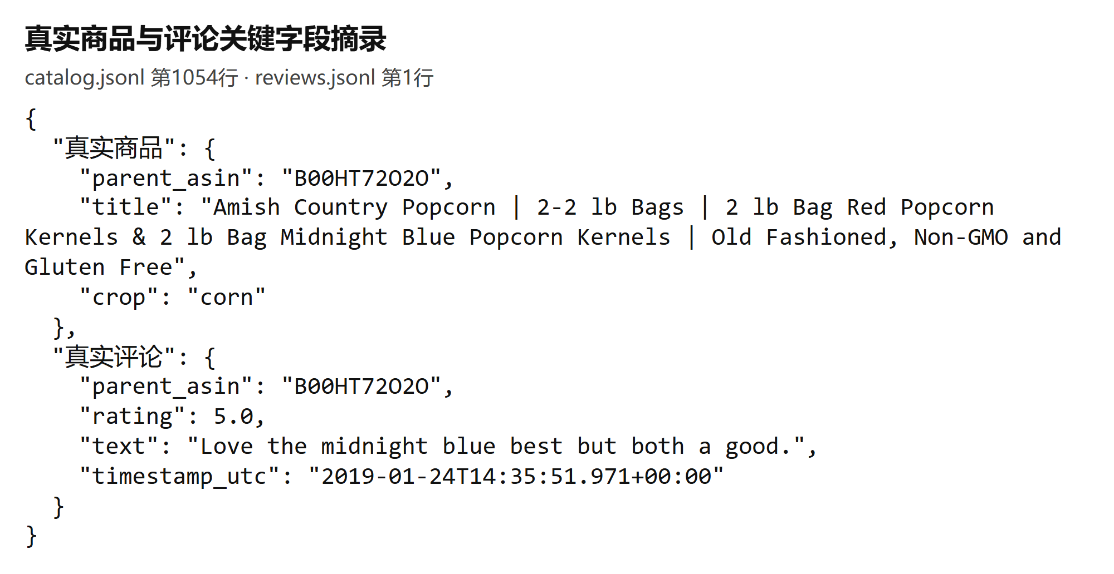
图1 真实商品与评论字段摘录截图（crop为整理后的作物标签）
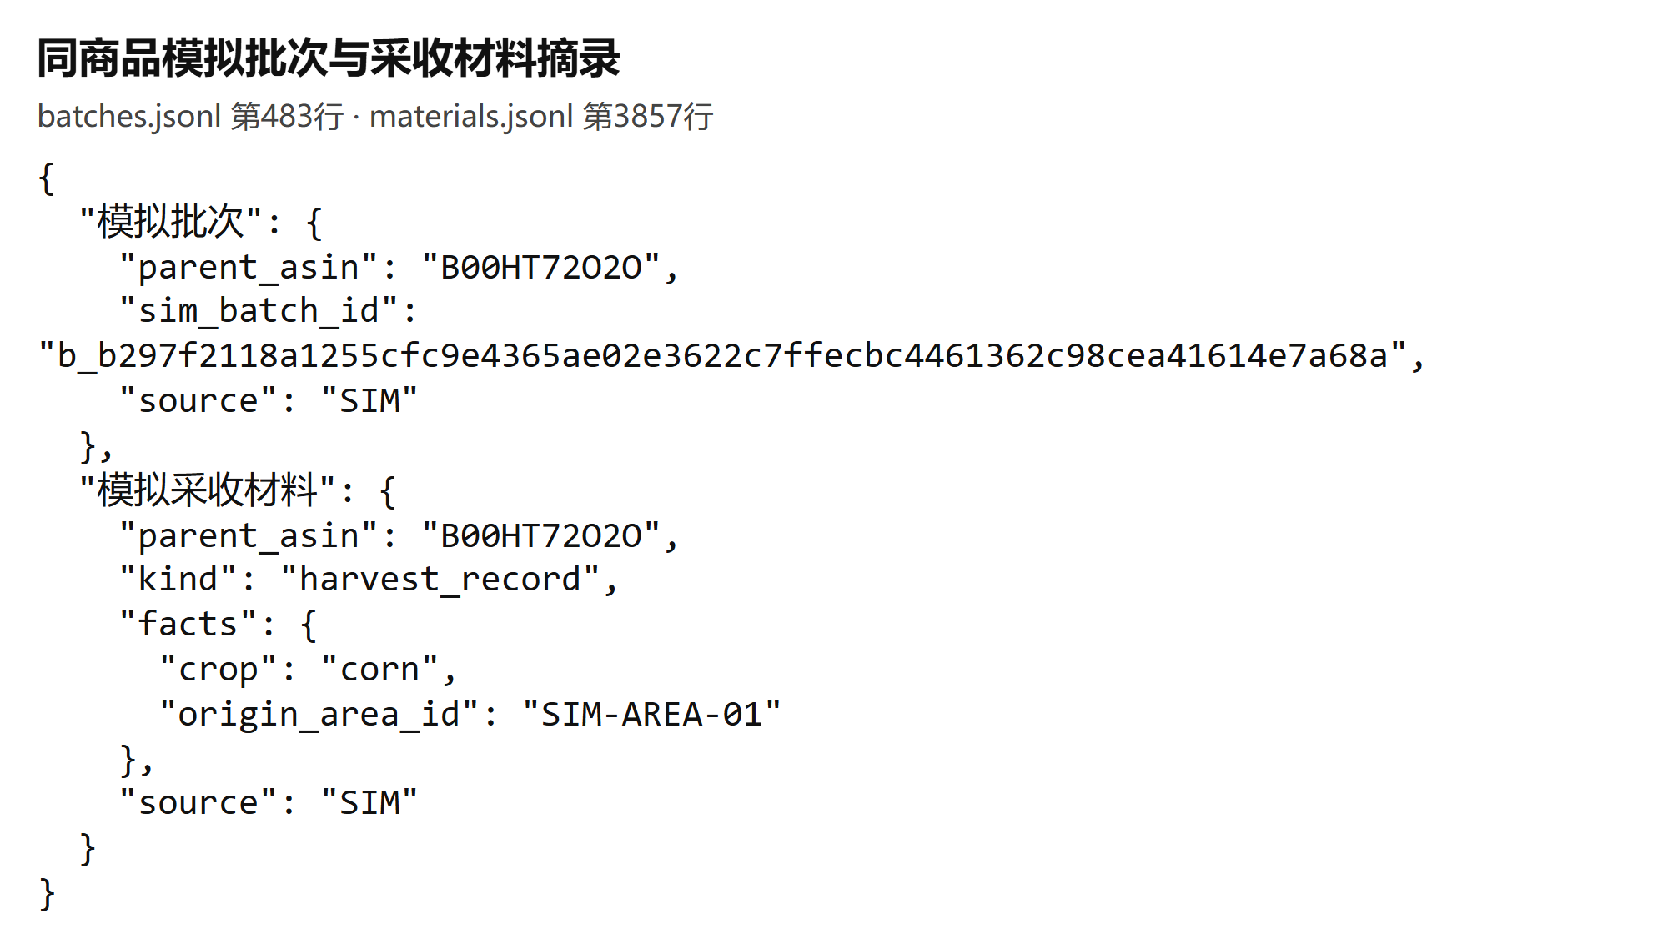
图2 同商品模拟批次与采收材料字段摘录截图（source=SIM）
已有论文采用了类似的数据构造方法。已提供的01号文献，是Alahabadi于2026年发表在Scientific Reports的药品供应链与推荐研究。原文第18页的Setting部分、Results标题之前，明确说明从药品评论及其元数据构造模拟链事务。这说明评论数据可以作为链侧受控实验的基础记录。
02号文献，是Alanazi于2026年发表在Frontiers in Sustainable Food Systems的农业追溯研究。原文4.1节第4—5页说明，蔬菜需求数据本身没有追溯记录，该研究把每条需求记录视为一个代表性的批次请求，再生成顺序供应链事件。第6页4.3.2节进一步说明，事件通过批次号和时间关联起来。
当前方案将这类构造方式用于真实谷物商品，并让供应链材料进入同一个推荐任务。后续可以固定用户历史和候选商品，只改变某个商品的必要材料，观察它是否还能通过筛选、排序和推荐依据检查。模拟材料用于控制实验条件，具体效果由后续联合实验验证。
三 后续工作
下一步先调整大模型的调用方式。当前六角色流程在逐个处理候选商品时，调用次数偏多。后续将整理各角色的调用顺序，合并可以一起处理的信息，确定模型和费用计算方式，先把开销控制住，再做小规模试跑。
随后接入真实大模型，在同一批账户、候选商品和材料条件下，对比规则方法、单智能体和六角色协作。重点看推荐结果是否合适、无效材料能否被识别、推荐理由能否得到材料支持，以及耗时和调用成本。同时推进区块链实验环境的部署，验证材料登记、读取和审计流程。
这些环节调通后，再开展完整的联合实验，把材料变化、核验过程和最终推荐结果连起来分析。论文的实验结果和效果结论，等实际实验完成后再补充。

